Памятка для родителей

Правила безопасной зимней прогулки.

Зимние прогулки всегда приносят огромную радость детям. Но зимнее время омрачает радость детей и родителей очень распространенными травмами. Обезопасить себя от неприятных последствий зимних прогулок помогут простые правила.

ОДЕЖДА ДЛЯ ЗИМНЕЙ ПРОГУЛКИ.
Собираясь на прогулку, заботливых родителей всегда мучает вопрос: как одеть ребенка, чтоб он и не замерз, и не перегрелся? Надо помнить главное: ребенка не надо кутать! Перегрев не лучше, чем охлаждение. Найдите золотую середину! Кроме того, одежда не должна сковывать движения, она должна быть удобной, легкой и теплой одновременно. Зимняя обувь как и любая другая, должна быть удобной. Даже теплым, но все равно собирающим снег, ботинкам лучше предпочесть сапожки, в которые можно заправить штаны, изолировав от попадания снега. Проследите, чтобы подошвы были рельефными — ребенок меньше будет скользить по снегу и льду. Чтобы застраховаться от потери варежек или перчаток, пришейте к ним резинку.

ЗИМНИЕ ЗАБАВЫ И БЕЗОПАСНОСТЬ
Катание на лыжах

В целом, катание на лыжах — наименее безопасный вид зимних прогулок. Обратите внимание, может быть горка, на которой Вы собираетесь кататься, слишком крутая, ухабистая или леденистая? Постарайтесь исключить все возможные опасные ситуации. Разумеется, кататься следует в парковой зоне, либо за городом, где движение автотранспорта отсутствует.

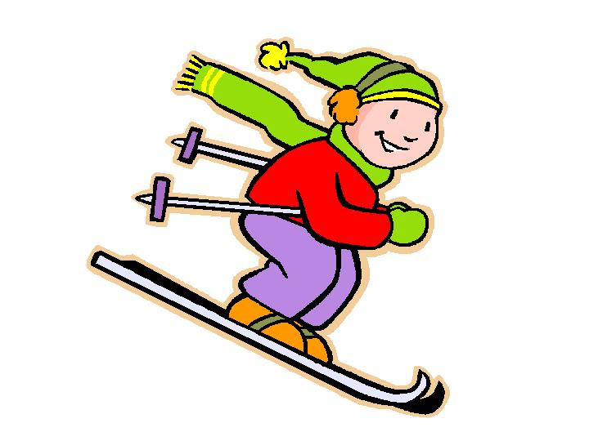

Катание на коньках
В отличие от лыж, занятие коньками сопряжено все же с определенным риском. Необходимо иметь в виду следующее:
Катайтесь на коньках на специально оборудованных катках, опасно кататься на открытых водоемах.
Не ходите на каток в те дни, когда на нем катается много людей. Риск получить серьезную травму в этом случае крайне велик.
Падения исключить невозможно, поэтому постарайтесь, чтобы ребенок был одет в плотную одежду.
Не отходите от малыша ни на шаг, чтобы в случае необходимости поддержать его и избежать падений.

Катание на санках, ледянках
Для прогулки на санках ребенка надо одеть потеплее.
Прежде чем ребенок сядет на санки, проверьте, нет ли в них неисправностей.
Объясните ребенку заранее, что на горке надо соблюдать дисциплину и последовательность.
Вам необходимо самим убедиться в безопасности горки. Спуск не должен выходить на проезжую часть, а малышей лучше катать с маленьких пологих снежных горок, причём в немноголюдных местах и при отсутствии деревьев, заборов и других препятствий.
Нельзя разрешать ребенку кататься на санках, лежа на животе, он может повредить зубы или голову.
Кататься на санках стоя нельзя! Опасно привязывать санки друг к другу.
Перевозить ребёнка через дорогу можно только в санках, которые толкаются перед собой. Если у них имеется только веревка-буксир, то ребенка необходимо вынуть.
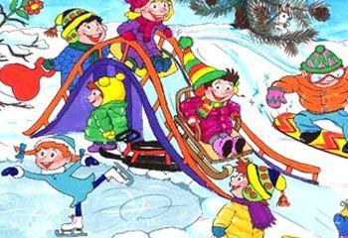
Игры около дома»
Не разрешайте детям играть у дороги. Учите детей, что нельзя выбегать на проезжую часть.
Нежелательно валяться и играть в сугробах, которые находятся, например, под окнами домов или около подъезда. И, конечно, не позволяйте прыгать в сугроб с высоты. Неизвестно, что таит в нем пушистый снежок: под свежевыпавшим снегом может быть все что угодно: разбитые бутылки, камень, либо проволока – да все что угодно!
Объясните детям, что нельзя брать в рот снег, ледяные корочки, сосульки: в них много невидимой для глаз грязи и микробов, которые могут вызвать болезнь.
При игре в снежки расскажите ребенку, что кидаться в лицо нельзя, и вообще кидать нужно не с силой! И не позволяйте детям строить глубокие снежные туннели, которые могут обвалиться!

Опасности, подстерегающие детей зимой.
Обратите внимание ребёнка на сосульки и горы снега, свешивающиеся с крыш домов. Расскажите, чем они опасны и почему такие места надо обходить стороной. Объясните ребенку, что ни в коем случае нельзя заходить в огражденные зоны.

Осторожно, гололед!
Учите детей, что ходить по обледеневшему тротуару нужно маленькими шажками, наступая на всю подошву. Старайтесь по возможности обходить скользкие места.
Особенно внимательно нужно зимой переходить дорогу — машина на скользкой дороге не сможет остановиться сразу!
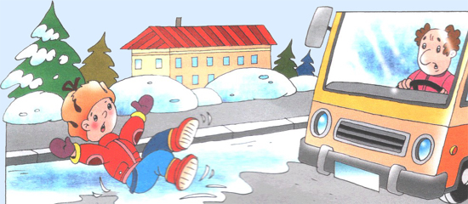

Осторожно, мороз!
Сократите или вовсе исключите прогулку с детьми в морозные дни: высока вероятность обморожения.
Зимой на водоеме
Не выходите с ребенком на заледеневшие водоемы! Если лед провалился — нужно громко звать на помощь и пытаться выбраться, наползая или накатываясь на край! Барахтаться нельзя! Если получилось выбраться, надо отползти или откатиться от края.

Уважаемые родители!

Помните о том, что формирование сознательного поведения – процесс длительный. Это сегодня ребенок всюду ходит за ручку с мамой, гуляет во дворе под присмотром взрослых, а завтра он станет самостоятельным. Многое зависит от вас.

Обучение, старание поможет им избежать многих опасных детских неприятностей.

